Workshop kwaliteit van leven

Deze workshop met 73 deelnemers werd in goede banen geleid door Ilse Goethals (E-QUAL, Hogeschool Gent), Geert Stroobant (De Heide en Zorgdorpen vzw) en Joke Vandaele (Groep Ubuntu x 8K). Met deze workshop werd gepeild naar de invloed die persoonsvolgende financiering (als principe en in zijn huidige praktische uitwerking) heeft op de kwaliteit van bestaan van de persoon met een handicap. De antwoorden op de centrale vraag, namelijk “Wat draagt voor jou bij aan jouw levenskwaliteit?” vind je hieronder in de word-cloud.

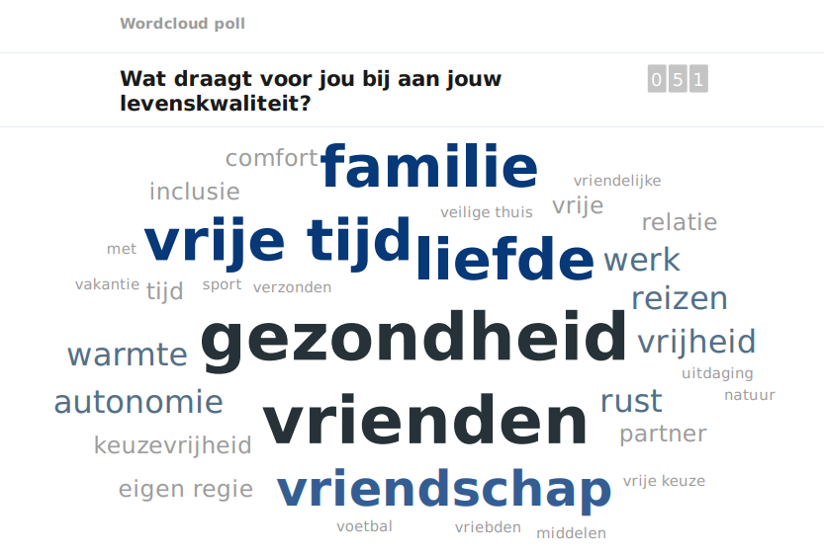

Na een korte toelichting over de wetenschappelijke benadering van het concept “kwaliteit van bestaan”, werden 2 concrete voorbeelden uit de praktijk belicht. De deelnemers aan de workshop werden onderverdeeld in kleine groepjes om te discussiëren over de voordelen, mogelijkheden, nadelen en risico’s verbonden aan de persoonsvolgende financiering in het kader van de kwaliteit van bestaan van personen die hun zorg en ondersteuning betalen met een persoonsvolgend budget.

Hieronder vinden jullie een overzicht van de belangrijkste positieve en negatieve punten die door de verschillende groepen werden aangegeven.

Sterktes  Meer flexibiliteit in budgetbesteding  Meer flexibiliteit in de ondersteuning  Versoepelde en verminderde regelgeving  Vraaggestuurde zorg  Mogelijkheid tot zelfregie  Bevordert kwaliteit van leven  PVF zet aan tot creatief ondernemen  Mogelijkheid om in te zetten op inclusie | Zwaktes  De wachtlijsten zijn te lang  De administratie is complex en tijdrovend  Veel kennis over het systeem nodig om de weg te vinden  Verplicht PVF aanvragen voor 65 jaar  Er is geen automatische toekenningsgroep voor BUSO-leerlingen
Opportuniteiten/Kansen  Kennis en expertise uitwisselen  Samenwerken tussen sectoren, diensten, etc  Vraag en aanbod matchen via online kaart  Administratie vereenvoudigen  Toeleidingsprocedure vereenvoudigen  Intersectoraal informatie aanbieden  Bekendheid en kennis PVF verhogen  Meer bijstand organiseren  Vlotte doorstroom naar andere ondersteuningsvormen | Bedreigingen/Risico’s  Zelfregie is niet voor iedereen haalbaar  Het netwerk kan zwaarder belast worden  Budgethouders vinden onvoldoende de weg naar bijstandsorganisaties  Onduidelijkheid van het zorglandschap  Beperkte informatie  De budgetten zijn te laag/te hoog  Nood aan kennis van het systeem en informatie

Het VAPH blijft inzetten op een gewaarborgde kwaliteit van bestaan voor de houders van een persoonsvolgend budget. Op https://www.vaph.be/documenten/de-relatie-tussen-quality-life-en-persoonsvolgende-financiering-de-ontwikkeling-van-een kan je meer informatie vinden over het wetenschappelijk onderzoek dat hieromtrent in opdracht van het VAPH al werd uitgevoerd.

Meer informatie volgt nog over de concrete stappen die het VAPH hieromtrent in de nabije toekomst zal zetten.

